المادة: تربية وطنية

الصف: الأول ثانوي

بسم الله الرحمن الرحيم
التاريخ:
الحصة:

الموضوع: العادات الصحية وغير الصحية

الفصل:

المقدمة:1ـ اذكر ثلاثة من الأساليب التي تجنبنا مخاطر الطريق؟
2ـ ما سبب كثرة الحوادث في المملكة؟
الأهداف السلوكية | الأساليــب والأنشطــة الـمحـقـقـة للهـدف |  | التقويم
يتوقع من الطالب بعد دراسة هذا الدرس أن :  1ـ يتعرف على بعض العادات الصحية.  2ـ يتعرف على بعض العادات غير الصحية.  3ـ أن يميز بين العادات الصحية وغير الصحية.  4ـ يظهر وعيا ً بأهمية الالتزام بالعادات الصحية. | ـ العادات الصحية: النوم المبكر. اللعب في الأماكن المخصصة. السباحة في المسابح. البعد عن التدخين. المذاكرة في إضاءة كافية.  ـ العادات الغير صحية:السهر ـ التدخين ـ المذاكرة في الإضاءة الضعيفة ـ استخدام دواء ينصحه به زميله ـ السباحة في المياه الراكدة.  ـ كيفية التمييز بين العادات الصحية وغير الصحية:كل شيء فيه ضرر فهو عادة غير صحية والعكس صحيح. |  | 1ـ اذكر ثلاثة من العادات الصحية؟  2ـ اذكر اثنتين من العادات غير الصحية؟  كيف تميز بين العادات الصحية وغير الصحية؟
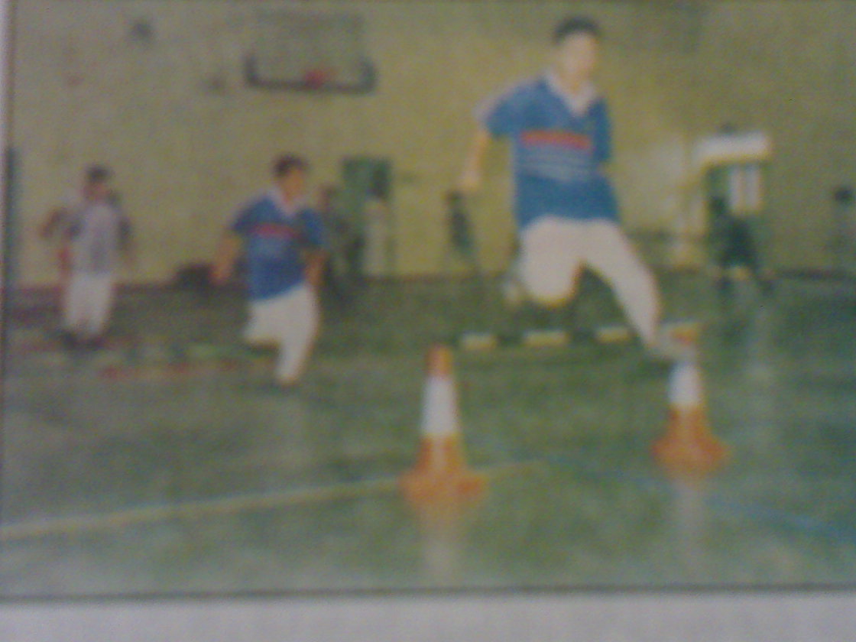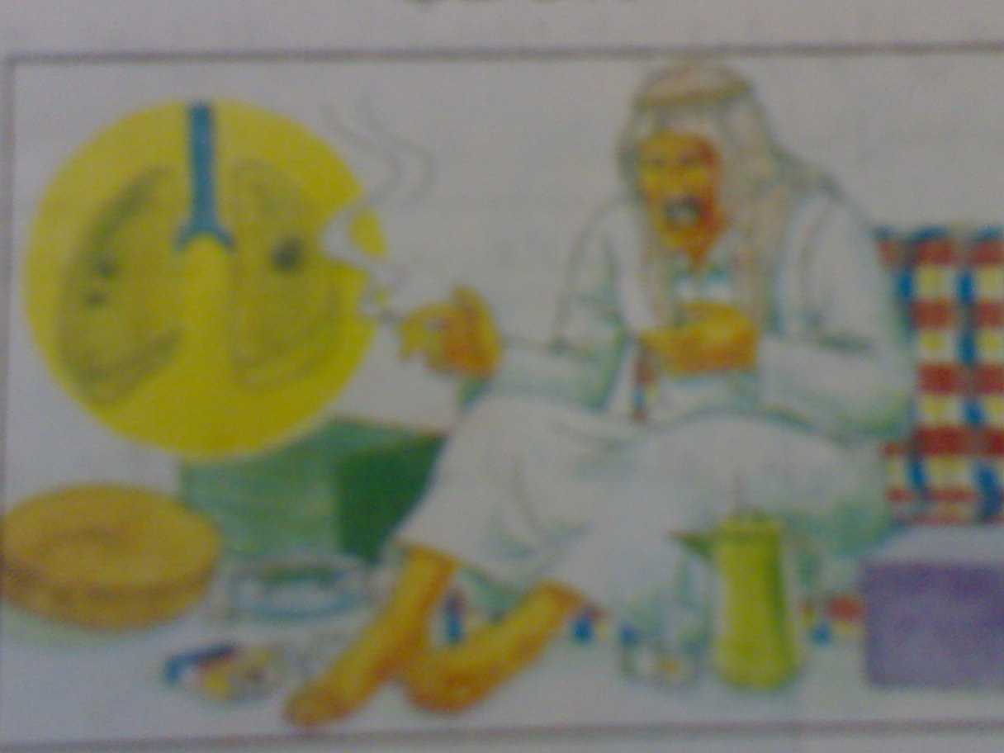

الوسائل التعليمية:الكتاب ـ السبورة ـ صور

الواجب المنزلي:

توقيع مدير المدرسة:

